บทที่ 5
บทวิจารณ์และบทสรุป

5.1 บทวิจารณ์
ในปัจจุบันการพัฒนาแอพพลิเคชั่นที่ให้บริการเว็บเซอร์วิสบนคอมพิวเตอร์เป็นที่นิยมและมีการพัฒนาออกมามาก แต่การทำงานในบางกรณี เช่น การนำไปใช้ในที่ที่มีพื้นที่น้อยการที่จะนำคอมพิวเตอร์ไปติดตั้งอาจทำไม่ได้ หรือในกรณีที่เราต้องการใช้งานคอมพิวเตอร์ เพื่อเชื่อมต่อส่งข้อมูลเท่านั้น ไม่ได้ต้องการทำหน้าที่อื่น การใช้คอมพิวเตอร์ก็อาจไม่จำเป็น ซึ่งเราสามารถใช้ระบบฝังตัวทำงานแทนคอมพิวเตอร์ได้
ระบบฝังตัว (Embedded System) คือ ระบบที่มีคอมพิวเตอร์ขนาดเล็กฝังอยู่รวมกับอุปกรณ์ต่าง ๆ ทำหน้าที่ควบคุมการทำงานของระบบ โดยที่มีไมโครคอนโทรลเลอร์ หรือ ไมโครโปรเซสเซอร์เป็นหัวใจสำหรับควบคุมการทำงานของระบบ ในระบบอุตสาหกรรมได้มีการนำเอาระบบฝังตัวเข้ามาใช้ในการควบคุมเครื่องมือและอุปกรณ์ต่าง ๆ กันอย่างแพร่หลายมากขึ้น เพราะมีขนาดเล็ก มีความทนทานสูง มีราคาไม่แพงมากนัก และสามารถเชื่อมต่อเข้าระบบที่มีอยู่เดิมได้ง่าย
แนวความคิดในการพัฒนาเว็บเซอร์วิสบนระบบฝังตัวเป็นการพัฒนาเพื่อให้อุปกรณ์บนระบบฝังตัว สามารถที่จะทำการเชื่อมต่อเข้ากับอุปกรณ์ที่มีการใช้เทคโนโลยีแตกต่างกันให้สามารถทำการสื่อสารข้อมูลกันได้ โดยการพัฒนาให้อุปกรณ์บนระบบฝังตัวทำหน้าที่เป็นเซิร์ฟเวอร์ที่คอยให้บริการกับอุปกรณ์ต่าง ๆ โดยอาศัยผลดีของตัวอุปกรณ์ที่มีความสามารถในการเชื่อมต่อที่กับอุปกรณ์
โครงงานนี้เป็นการพัฒนาแอพพลิเคชั่นของเว็บเซอร์วิสบนระบบฝังตัว ซึ่งในปัจจุบันยังไม่ค่อยเป็นที่นิยมเนื่องจาก ยังไม่ค่อยมีคนที่ศึกษาทางด้านนี้อย่างจริงจัง อีกทั้งระบบฝังตัวมีข้อจำกัดหลายอย่าง เช่น ความเร็วของไมโครโปรเซสเซอร์ ขนาดของหน่วยความจำ และอื่นๆ ส่วนระบบฝังตัวแพลตsฟอร์ม ใหม่ๆที่มีความสามารถสูงขึ้น ก็จะมีราคาสูงเนื่องจากการพัฒนาแพลตฟอร์มใหม่นั้นต้องใช้ทรัพยากรในการพัฒนาสูง ด้วยข้อจำกัดที่กล่าวมานั้นมีผลทำให้การพัฒนาแอพพลิเคชั่นตามที่ผู้พัฒนาคิดไว้อาจเป็นไปไม่ได้ในบางกรณี

5.2 บทสรุป
โครงงานนี้ สามารถนำไปประยุกต์ใช้งานในสถานที่ที่มีห้อง หรือ บริเวณที่ต้องการควบคุมอุณหภูมิและควัน โดยที่ผู้ดูแลไม่จำเป็นต้องอยู่ที่นั่น หลักการใช้งานคือผู้ดูแลสามารถร้องขอข้อมูลผ่านทางอินเทอร์เน็ต เพื่อดูว่าสภาพในบริเวณนั้นเป็นอย่างไร และ ในกรณีที่อุณหภูมิเกินขอบเขตที่กำหนดไว้หรือเกิดควันขึ้น และในขณะนั้นผู้ดูแลไม่ได้อยู่ที่คอมพิวเตอร์ ระบบก็สามารถส่งข้อความเข้ามือถือ เพื่อเป็นการบอกให้ผู้ดูแลทราบว่าอุณหภูมิเกินขอบเขตหรือเกิดควันขึ้น เพื่อที่ผู้ดูแลจะทำการแก้ไขต่อไป

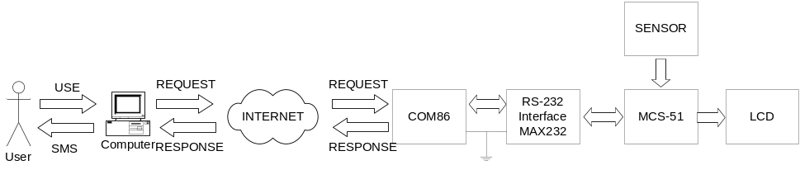
รูปที่ 5-1 ลักษณะการทำงานของระบบ

5.3 ปัญหาและอุปสรรค
- ระบบฝังตัวและเว็บเซอร์วิสเป็นสิ่งใหม่สำหรับผู้พัฒนาทำให้ต้องใช้เวลาในการศึกษา
- การเขียนโปรแกรมในส่วนที่ทำงานอยู่บนระบบคอม86 มีความแตกต่างจากคอมพิวเตอร์เนื่องจากคอม86 มีโครงสร้างทางฮาร์ดแวร์ต่างจากคอมพิวเตอร์ทั่วไป
- ในการหาจุดผิดของโปรแกรมที่ไม่เสถียรทำให้เสียเวลามากจึงพัฒนาได้ช้า

5.4 แนวทางการพัฒนาต่อไป
ในการพัฒนาต่อไปนั้น ผู้ที่จะพัฒนาแอพพลิเคชั่นของเว็บเซอร์วิสบนระบบฝังตัวสามารถที่จะสร้างแอพพลิเคชั่นใดก็ได้ แต่สิ่งที่ต้องคำนึงถึงเป็นอันดับแรกคือ แอพพลิเคชั่นที่จะสร้างนั้นสามารถทำงานบนคอม86ได้หรือไม่เนื่องจากคอม86 มีข้อจำกัดในหลายๆด้าน เช่น ในเรื่องของความเร็วของไมโครโปรเซสเซอร์ ขนาดของหน่วยความจำ

